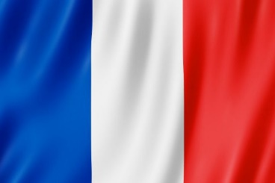Nom : Antoine Laurent de Lavoisier

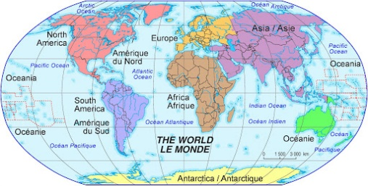Nationalité : français

Drapeau :

Carte du monde :

Période de temps : 26 août 1743à8 mai 1794

Découverte, œuvre :

la conservation de la masse

